 | Leimproben-Protokoll
 |  |  |  |  | D-
 | Kennblatt/Baureihe |  | Werk-Nr. |  | Eintragungszeichen

Schadensbeschreibung:
Schadensstellen einzeichnen! |  |  |  |  |  |  | Schadensposition nummerieren!
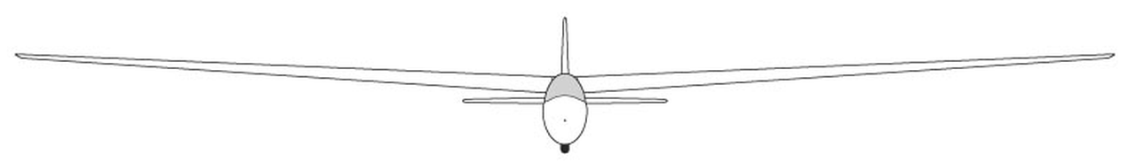
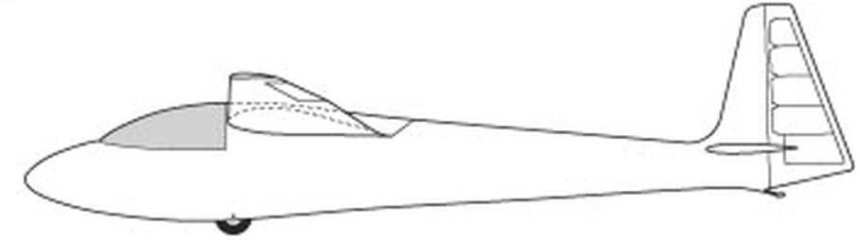 |  |  |  |  |  |  |  |  |  | Schadensstellen bemaßen!  Möglichst Flügelvorderkante rumpfseitig als Ausgangspunkt der Bemaßung wählen!
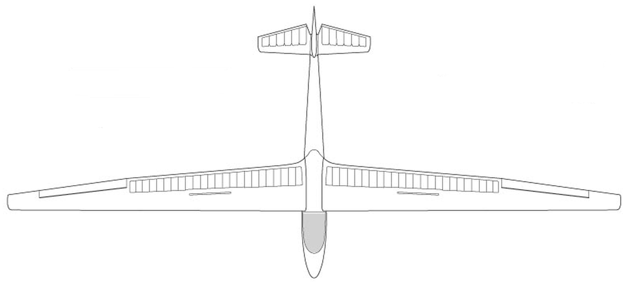
Leimansätze |  |  |  |  |  |  |  |  |  |  | Leimprobe positiv?
Ansatz  Nr. |  | Verarbeitet  in Pos-Nr. | Ansatz- menge [g] |  | Datum | Bemerkungen |  |  |  | Unterschrift | Ja | Nein
 | Datum |  |  |  | Name des Freigabe Berechtigten |  |  |  | Stempel/Unterschrift des Freigabe Berechtigten

